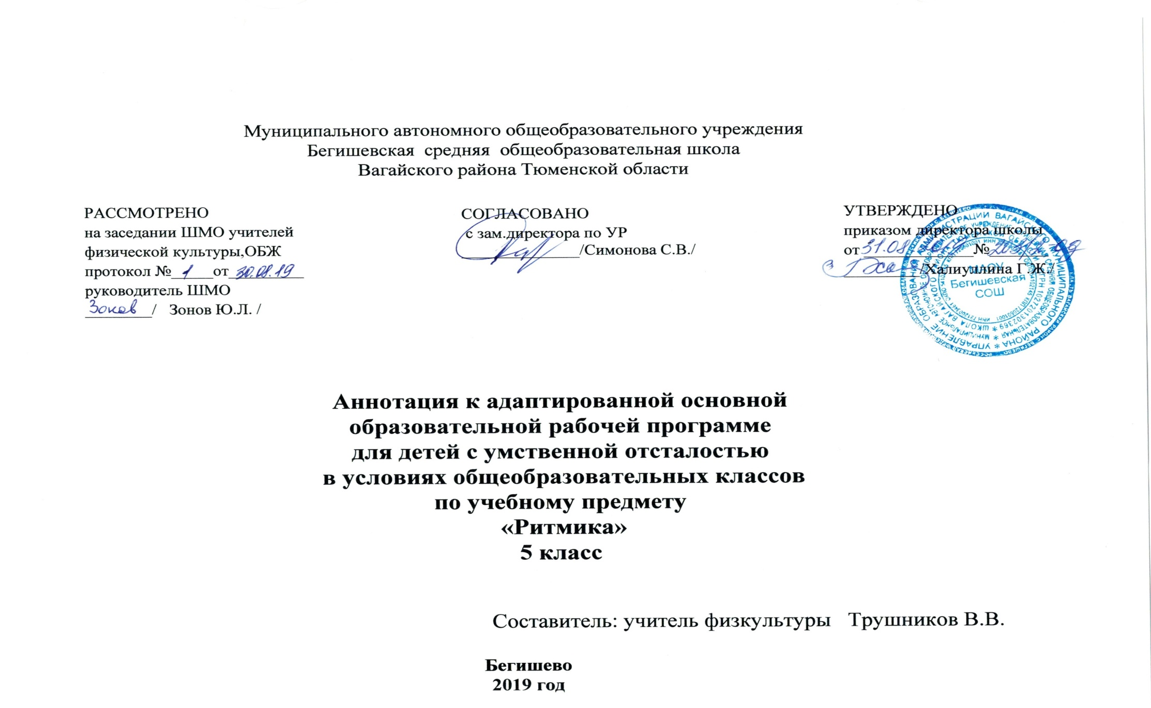

Нормативная база по ритмике для 5 классов составлена на основе следующих документов и материалов:
- «Федерального государственного образовательного стандарта основного общего образования», утвержденный приказом Министерства образования и науки РФ от 6 октября 2009г. № 373 и от 26.11.2010г. № 1241.
- Основная образовательная программа основного общего образования Муниципального автономного общеобразовательного учреждения Бегишевской средней общеобразовательной школы Вагайского района Тюменской области.
- Примерная программа среднего общего образования по физической культуре для 10-11 классов.
Учебный план среднего общего образования Муниципального автономного общеобразовательного учреждения Бегишевской средней общеобразовательной школы Вагайского района Тюменской области;

- Авторской программы «Коррекционная ритмика» Трушникова В.В, учителя муниципального автономного общеобразовательного учреждения Бегишевской средней общеобразовательной школы Вагайского района Тюменской области;.
Цель и задачи рабочей программы
Цель программы — формирование у учащихся основ здорового образа жизни, развитие творческой самостоятельности посредством освоения двигательной деятельности.
Задачи программы:
- Укрепление здоровья школьников посредством развития физических качеств и повышения функциональных возможностей жизнеобеспечивающих систем организма
- Совершенствование жизненно-важных навыков и умений чувствовать и ощущать музыкальный ритм посредством обучения ритмическим движениям
- Развитие интереса к занятиям ритмикой, формам активного досуга, развитие координации движения, эстетического вкуса, художественно-творческой и танцевальной способности, фантазии, памяти, кругозора
- Формирование общих представлений о культуре движений
- Формирование культуры общения между собой и окружающими
- Воспитание организованной, гармонически развитой личности.
- Развитие основы музыкальной культуры
- Развитие музыкальности, способности становления музыкально-эстетического сознания через воспитание способности чувствовать, эстетически переживать музыку в движениях
- Развитие умения воспринимать развитие музыкальных образов, передавать их в движениях, согласовывая эти движения с характером музыки, средствами музыкальной выразительности,

Место предмета в учебном плане.
В федеральном базисном учебном плане на изучение ритмики в каждом классе начальной школы отводится по 1 ч в неделю в 5 класс – 34 ч.)
I четверть – 8 часов
II четверть - 7 часов
III четверть – 11 часов
IV четверть – 8 часов

